**问卷调查**

**一丶设计目的**

收集玩家反馈

**二丶入口**

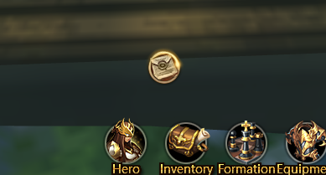

**二丶详细规则**

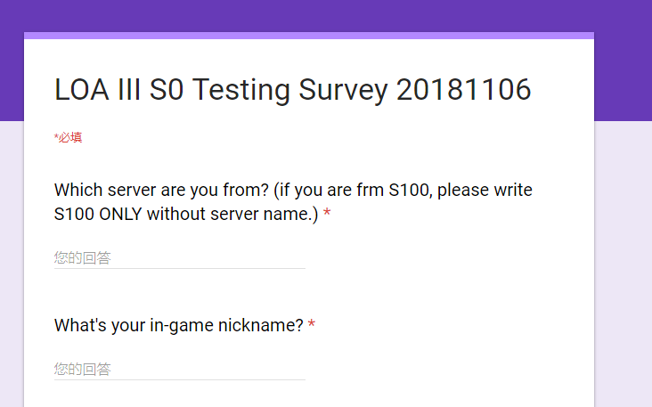

1. 后台配置问卷的时间范围，在配置的时间范围内，弹出问卷icon
2. 玩家点击问卷icon立刻跳转到后台配置的Google form链接，icon在本次配置的时间范围内不再出现
3. 点击问卷icon后，玩家在5分钟后收到问卷奖励邮件，奖励可后台配置
4. 特殊情况：线上正常情况下只发一份问卷，如果不小心出现两份或者更多问卷同时存在的情况，显示存在多封邮件的icon，例如有2封邮件，显示存在多封邮件的icon，点击多份问卷的icon后，才会显示正常的一份问卷的icon
5. 多份问卷存在情况下，按照发的先后顺序显示，例如问卷1和问卷2同时存在，问卷1先于问卷2，则显示多份问卷图标，点击图标进入问卷1的链接，之后显示单问卷图标，点击进入问卷2链接

**三丶美术需求**

2个问卷提示的ICON，一个是线上只有一封问卷时，一个是线上有多封问卷的时候